2020/2021 BATMAN

SASON İLÇE MİLLİ EĞİTİM MÜDÜRLÜĞÜ

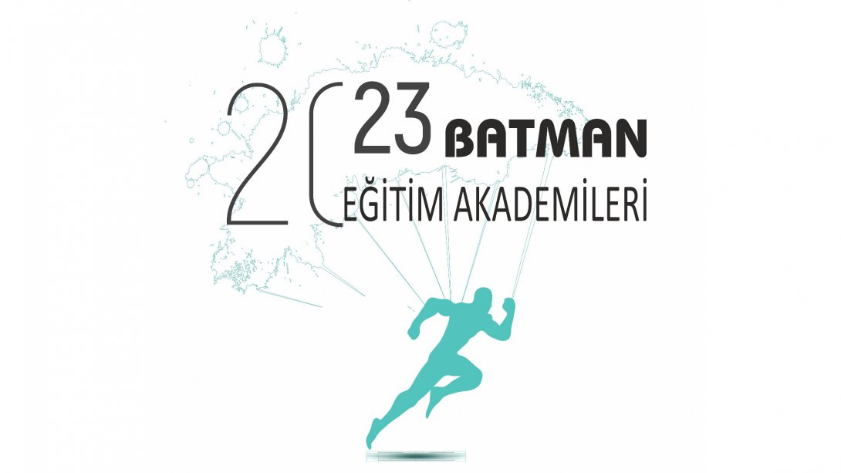

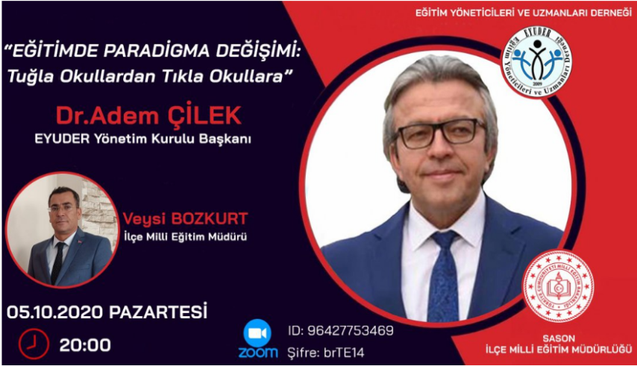
NO | NİTELİK  (Kurs-Seminer-Konferans vb.) | YÖNTEM | EĞİTİM VEREN | EĞİTİM KONUSU | AKADEMİ | HEDEF KİTLE | KATILIMCI  SAYISI | TARİH
1 | Seminer | Online | Dr. Adem ÇİLEK | Eğitimde Paradigma Değişimi | Öğretmen Akademisi | Öğretmenler | 55 | 05.10.2020

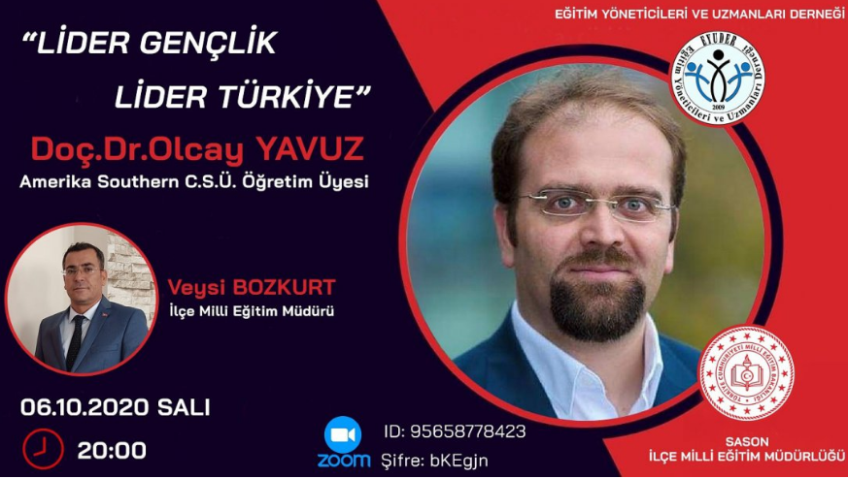
NO | NİTELİK  (Kurs-Seminer-Konferans vb.) | YÖNTEM | EĞİTİM VEREN | EĞİTİM KONUSU | AKADEMİ | HEDEF KİTLE | KATILIMCI SAYISI | TARİH
2 | SEMİNER | ONLİNE | Doç.Dr. Olcay YAVUZ | ‘Lider Gençlik Lider Türkiye ‘ | ÖĞRETMEN AKADEMİ | ÖĞRETMENLER | 50 | 06.10 2020

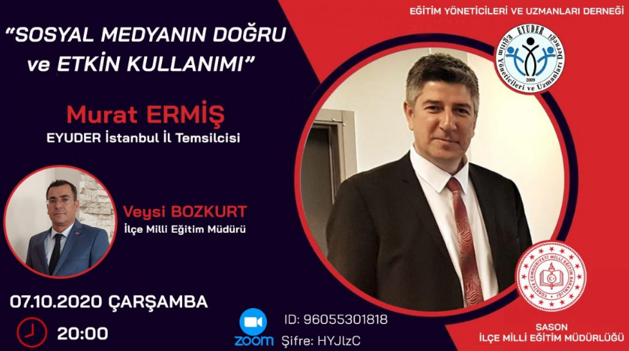
NO | NİTELİK  (Kurs-Seminer-Konferans vb.) | YÖNTEM | EĞİTİM VEREN | EĞİTİM KONUSU | AKADEMİ | HEDEF KİTLE | KATILIMCI SAYISI | TARİH
3 | SEMİNER | ONLİNE | MURAT ERMİŞ | 2SOSYAL MEDYANIN DOĞRU VE ETKİN KULLANIMI’ | ÖĞRETMEN AKADEMİ | ÖĞRETMENLER | 45 | 07 10 2020

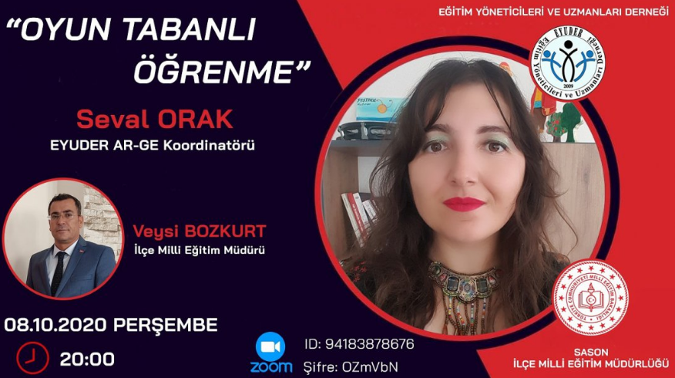
NO | NİTELİK  (Kurs-Seminer-Konferans vb.) | YÖNTEM | EĞİTİM VEREN | EĞİTİM KONUSU | AKADEMİ | HEDEF KİTLE | KATILIMCI SAYISI | TARİH
4 | SEMİNER | ONLİNE | SEVAL ORAK | OYUN TABANLI ÖĞRENME | ÖĞRETMEN AKADEMİ | ÖĞRETMENLER | 50 | 08.10.2020

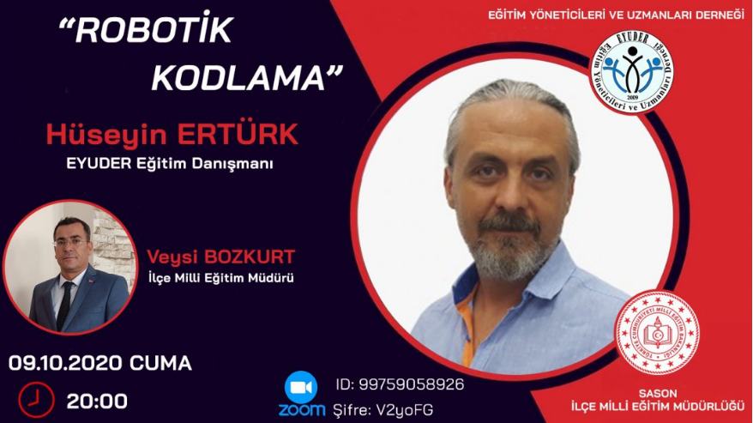
NO | NİTELİK  (Kurs-Seminer-Konferans vb.) | YÖNTEM | EĞİTİM VEREN | EĞİTİM KONUSU | AKADEMİ | HEDEF KİTLE | KATILIMCI SAYISI | TARİH
5 | SEMİNER | ONLİNE | HÜSEYİN ERTÜRK | ROBOTİK KODLAMA | ÖĞRETMEN AKADEMİ | ÖĞRETMENLER | 45 | 09 .10.2020

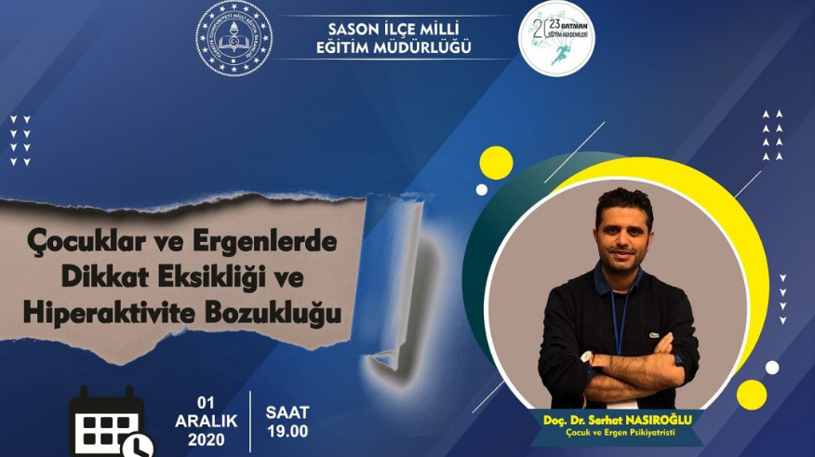
NO | NİTELİK  (Kurs-Seminer-Konferans vb.) | YÖNTEM | EĞİTİM VEREN | EĞİTİM KONUSU | AKADEMİ | HEDEF KİTLE | KATILIMCI SAYISI | TARİH
6 | SEMİNER | ONLİNE | DOÇ.DR. SERHAT NASIROĞLU | ÇOÇUKLAR VE ERGENLERDE DİKKAET EKSİKLİĞİ VE HİPERAKTİVE BOZUKLUĞU | ÖĞRETMEN AKADEMİ | ÖĞRETMENLER | 40 | 01.12.2020

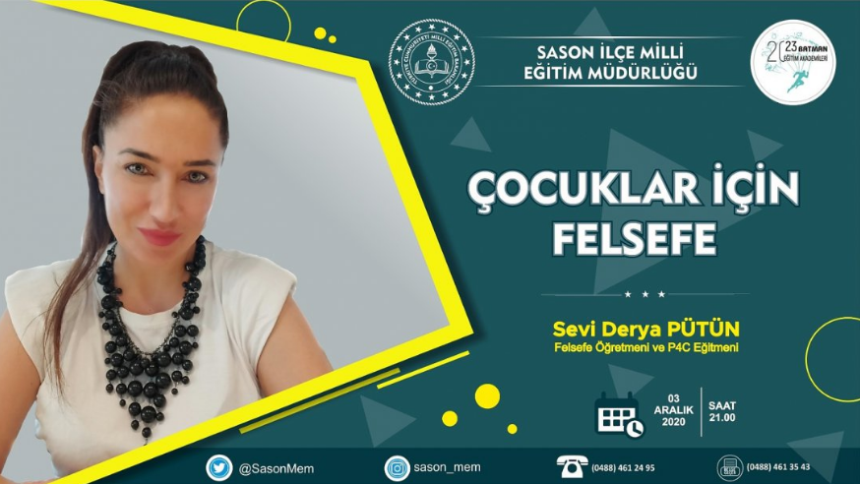
NO | NİTELİK  (Kurs-Seminer-Konferans vb.) | YÖNTEM | EĞİTİM VEREN | EĞİTİM KONUSU | AKADEMİ | HEDEF KİTLE | KATILIMCI SAYISI | TARİH
7 | SEMİNER | ONLİNE | SEVİ DERYA PÜTÜN | ÇOCUKLAR İÇİN FELSEFE | ÖĞRETMEN AKADEMİ | ÖĞRETMENLER | 50 | 03.12.2020

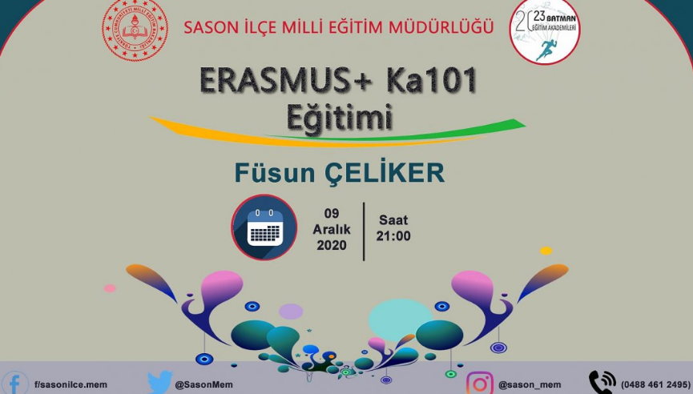

NO | NİTELİK  (Kurs-Seminer-Konferans vb.) | YÖNTEM | EĞİTİM VEREN | EĞİTİM KONUSU | AKADEMİ | HEDEF KİTLE | KATILIMCI SAYISI | TARİH
8 | SEMİNER | ONLİNE | FÜSUN ÇELİKER | ERASMUS4 K101 EĞİTİMİ | ÖĞRETMEN AKADEMİ | ÖĞRETMENLER | 35 | 09.12.2020

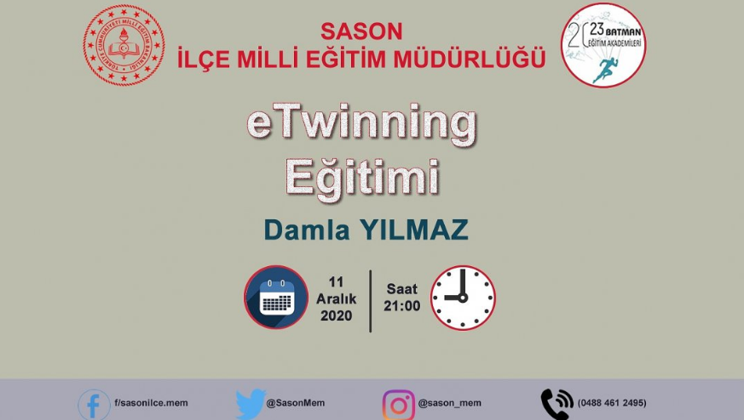
NO | NİTELİK  (Kurs-Seminer-Konferans vb.) | YÖNTEM | EĞİTİM VEREN | EĞİTİM KONUSU | AKADEMİ | HEDEF KİTLE | KATILIMCI SAYISI | TARİH
9 | SEMİNER | ONLİNE | DAMLA YILMAZ | Etwinning EĞİTİMİ | ÖĞRETMEN AKADEMİ | ÖĞRETMENLER | 30 | 11.12.2020

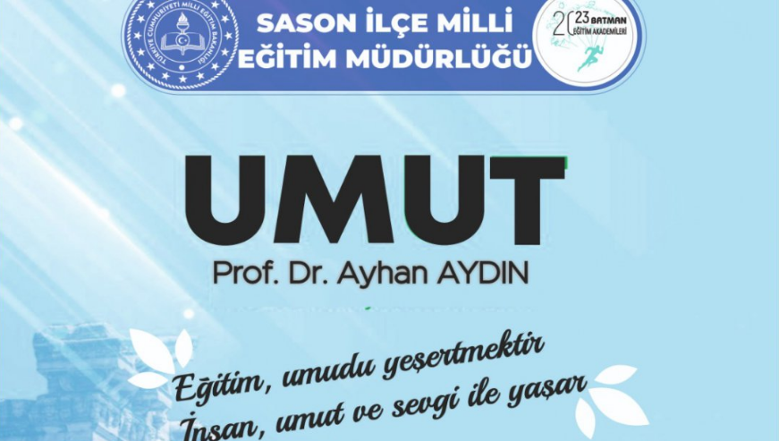

NO | NİTELİK  (Kurs-Seminer-Konferans vb.) | YÖNTEM | EĞİTİM VEREN | EĞİTİM KONUSU | AKADEMİ | HEDEF KİTLE | KATILIMCI SAYISI | TARİH
10 | SEMİNER | ONLİNE | PROF. DR. AYHAN AYDIN | UMUT | ÖĞRETMEN AKADEMİ | ÖĞRETMENLER | 45 | 15.12.2020

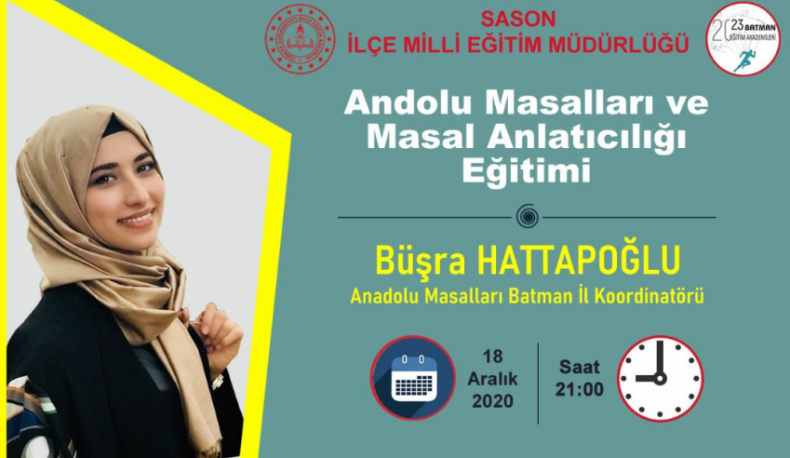

NO | NİTELİK  (Kurs-Seminer-Konferans vb.) | YÖNTEM | EĞİTİM VEREN | EĞİTİM KONUSU | AKADEMİ | HEDEF KİTLE | KATILIMCI SAYISI | TARİH
11 | SEMİNER | ONLİNE | BÜŞRA HATTAPOĞLU | ANADOLU MASALLARI VE MASAL ANLATICILIĞI | ÖĞRETMEN AKADEMİ | ÖĞRETMENLER | 60 | 18.12.2020

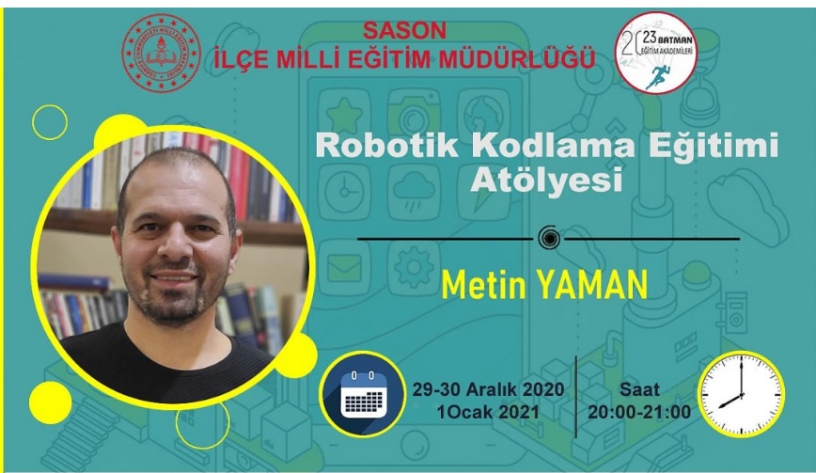
NO | NİTELİK  (Kurs-Seminer-Konferans vb.) | YÖNTEM | EĞİTİM VEREN | EĞİTİM KONUSU | AKADEMİ | HEDEF KİTLE | KATILIMCI SAYISI | TARİH
12 | ATÖLYE | ONLİNE | METİN YAMAN | ROBOTİK KODLAMA EĞİTİMİ ATÖLYESİ | ÖĞRETMEN AKADEMİ | ÖĞRETMENLER | 25 | 29-30.12.2020  01.01.2021

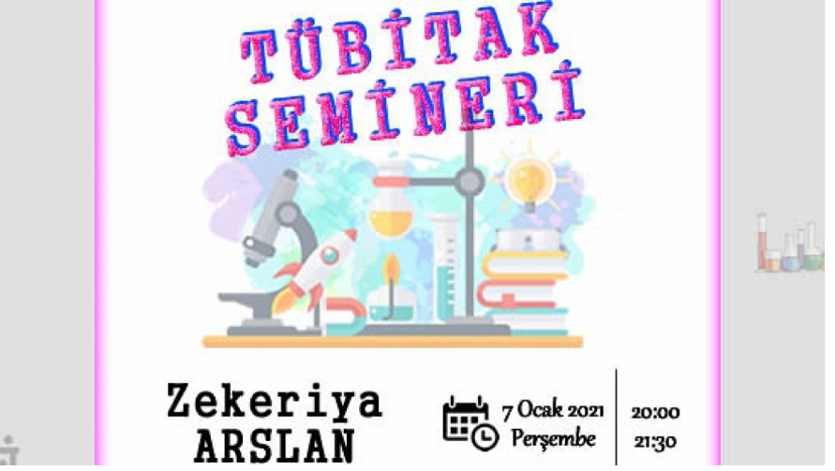
NO | NİTELİK  (Kurs-Seminer-Konferans vb.) | YÖNTEM | EĞİTİM VEREN | EĞİTİM KONUSU | AKADEMİ | HEDEF KİTLE | KATILIMCI SAYISI | TARİH
13 | SEMİNER | ONLİNE | ZEKERİYA ARSLAN | TÜBİTAK | ÖĞRETMEN AKADEMİ | ÖĞRETMENLER | 30 | 07.01.2021

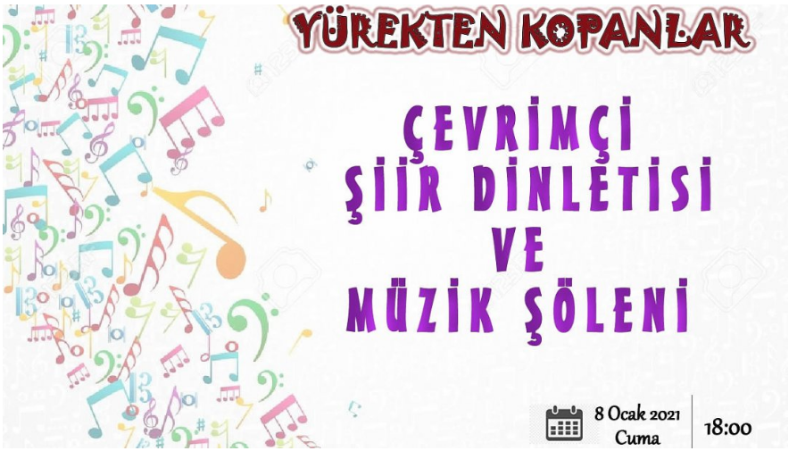

NO | NİTELİK  (Kurs-Seminer-Konferans vb.) | YÖNTEM | EĞİTİM VEREN | EĞİTİM KONUSU | AKADEMİ | HEDEF KİTLE | KATILIMCI SAYISI | TARİH
14 | SEMİNER | ONLİNE | ÖĞRETMENLER | MÜZİK ŞÖLENİ | ÖĞRETMEN AKADEMİ | ÖĞRETMENLER-VELİLER VE ÖĞRENCİLER | 80 | 08.01.2021

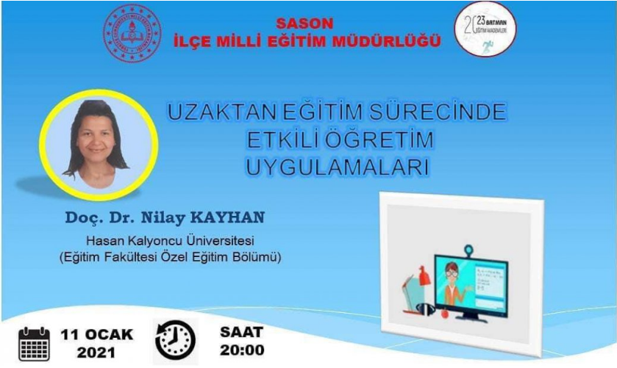
NO | NİTELİK  (Kurs-Seminer-Konferans vb.) | YÖNTEM | EĞİTİM VEREN | EĞİTİM KONUSU | AKADEMİ | HEDEF KİTLE | KATILIMCI SAYISI | TARİH
15 | SEMİNER | ONLİNE | DOÇ. DR. NİLAY KAYHAN | UZAKTAN EĞİTİM SÜRECİNDE ETKİLİ ÖĞRETİM UYGULAMALARI | ÖĞRETMEN AKADEMİ | ÖĞRETMENLER | 55 | 11.01.2021

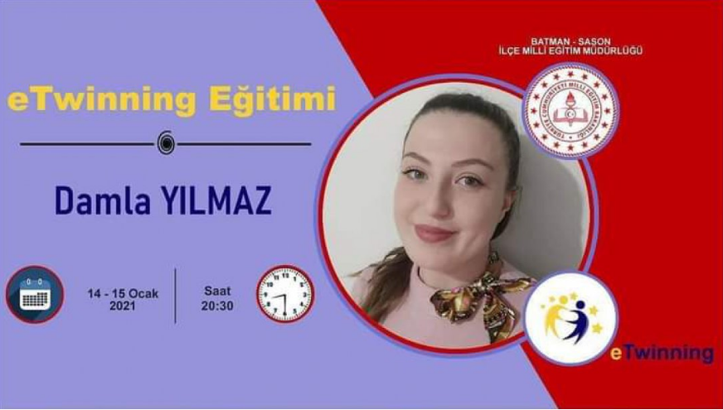
NO | NİTELİK  (Kurs-Seminer-Konferans vb.) | YÖNTEM | EĞİTİM VEREN | EĞİTİM KONUSU | AKADEMİ | HEDEF KİTLE | KATILIMCI SAYISI | TARİH
16 | SEMİNER | ONLİNE | DAMLA YILMAZ | Etwinning Eğitimi | ÖĞRETMEN AKADEMİ | ÖĞRETMENLER | 35 | 14-15.01.2021

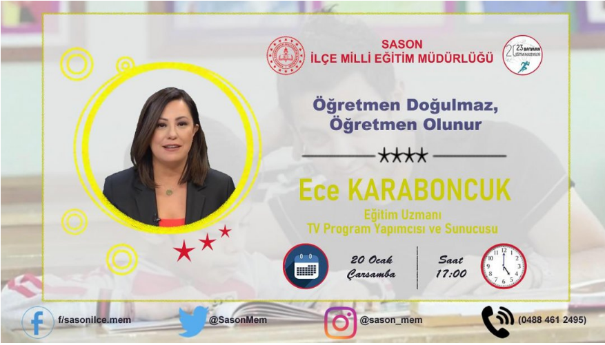
NO | NİTELİK  (Kurs-Seminer-Konferans vb.) | YÖNTEM | EĞİTİM VEREN | EĞİTİM KONUSU | AKADEMİ | HEDEF KİTLE | KATILIMCI SAYISI | TARİH
17 | SEMİNER | ONLİNE | ECE KARABONCUK | ÖĞRETMEN DOĞULMAZ, ÖĞRETMEN OLUNUR | ÖĞRETMEN AKADEMİ | ÖĞRETMENLER | 30 | 20.01.2021

